Опросный лист для подготовки ТЗ на ПИР производственного здания
№ | Вопросы по объекту |  | Комментарии
1 | Габариты здания Д*В*Ш |  | 69*7 метров до крюка кран балки*21
2 | Назначение здания-производство/склад |  | Производство, но пока проводим как склад
3 | Отметка чистого пола здания относительно уровня земли |  | 200
4 | Количество пролётов |  | Клетка 21*12
5 | Тип кровли-односкатная/двухскатная/ плоская |  | двухскатная
6 | Тип ограждающих конструкций и требования к ним |  | Мин вата
7 | Требования к каркасу здания. |  | Мин вита, сэндвич панель
8 | Требования к полам |  | 1000 кг на м2
9 | Количество сотрудников |  | 15
10 | Этапность строительства |  | 1 этап
11 | Исходные данные в наличии |  | ГПЗУ, изыскания
12 | Сведения о наличии инженерных изысканий |  | готовы
13 | Перечень оборудования, используемого на объекте |  | Ленточная пила – 1шт  Листогиб 160тн – 1шт  Сварочный аргонодуговой аппарат – 3шт (перспектива)  Сверлильный станок – 1шт  Токарный станок 16К20 – 1шт  Точильный станок – 1шт  Фильтр. Вент. Установка – 1шт  Установка лазерной резки – 1шт  Азотная станция – 1шт (перспектива)  Компрессор воздушный – 1шт
14 | Требования к инженерным сетям в том числе внутриплощадочным |  | Газ: 50 кубов, электроэнергия: 100кВ.
15 | Требования к благоустройству и организации движения. |  | Непонятно ничего кроме 1 заезда
16 | При использовании кран балки дать инф: |  | Грузоподъёмность? Необходимая рабочая высота
17 | 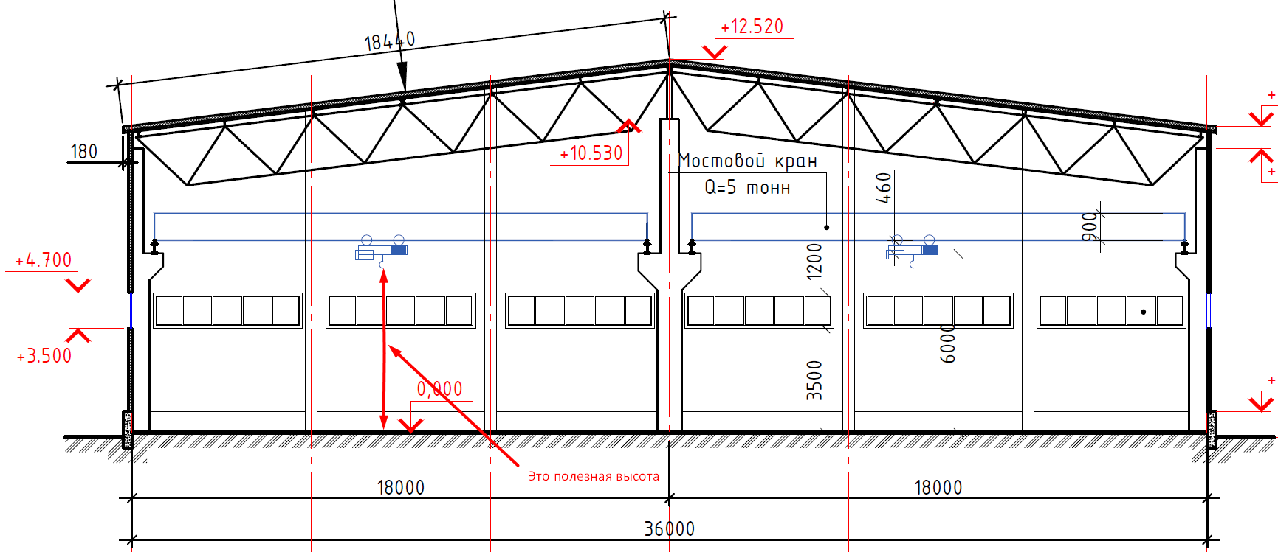
 | Общая высота здания формируется из расчёта полезной рабочей высоты и конструкции кран балки
18 | Дополнительные сведения | 5 тонн, до зоны АБК.

